
Etnapolis-Gesundheit
(melior de cinere surgo)

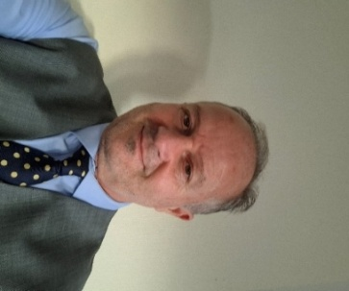
Etnapolis – Gesundheit
Forsthausstraße 2a, 34305 Niedenstein
Mobil: 0177 68 277 24
Festnr.:05624 92 204 36
robertoimbraguglia@gmail.com
Info@etnapolis-gesundheit.de

Herzlich willkommen bei Etnapolis. Ich biete Ihnen Unterstützung und Orientierung in den komplexen Bereichen des Sozial- und Gesundheitswesens. Mein Ziel ist es, Ihnen zu helfen, Ihre Situation besser zu verstehen und die richtigen Wege zu finden.
Bitte beachten Sie jedoch: Ich darf keine Rechtsberatung im Sinne des deutschen Rechtsdienstleistungsgesetzes (RDG) anbieten.
Was bedeutet das für Sie?
Meine Beratung konzentriert sich darauf, Ihnen allgemeine Informationen zu geben, Ihre Situation zu analysieren und Ihnen aufzuzeigen, welche Möglichkeiten Sie generell haben.
Beispiele:
- Wir können: Ihnen erklären, welche Kriterien für eine Pflegestufe oder einen Grad der Behinderung (GdB) wichtig sind.
- Wir können nicht: Ihren spezifischen Rentenbescheid rechtlich prüfen und Ihnen verbindlich sagen, ob ein Widerspruch Aussicht auf Erfolg hat.

Wo finden Sie Hilfe bei konkreten Rechtsfällen (z.B. Rentenbescheid, Widerspruch)?
Wenn Sie eine verbindliche, rechtliche Einschätzung benötigen oder Unterstützung beim Einlegen eines Widerspruchs gegen einen Bescheid (z.B. von der Rentenversicherung, Krankenkasse oder dem Sozialamt) brauchen, müssen Sie sich an anerkannte Stellen wenden:
- Rechtsanwälte: Ein auf Sozialrecht spezialisierter Anwalt kann Sie individuell beraten und auch vor Behörden oder Gerichten vertreten.
- Sozialverbände: Organisationen wie der VdK oder der Sozialverband Deutschland (SoVD) bieten ihren Mitgliedern oft eine umfassende und kostengünstige Rechtsberatung sowie Unterstützung bei Widersprüchen an.
- Öffentliche Beratungsstellen: Die Unabhängige Patientenberatung Deutschland (UPD) bietet ebenfalls kostenfreie, rechtliche Erstberatungen an.

Meine Rolle ist es, Ihnen den Weg zu diesen Stellen zu ebnen und sicherzustellen, dass Sie gut vorbereitet, dorthin gehen.
Ihre Etnapolis-Beratung
Orientierung im Sozial- und Gesundheitswesen

